
Групп
РусСталь
Инструкция по установке
автомобильного дополнительного оборудования.

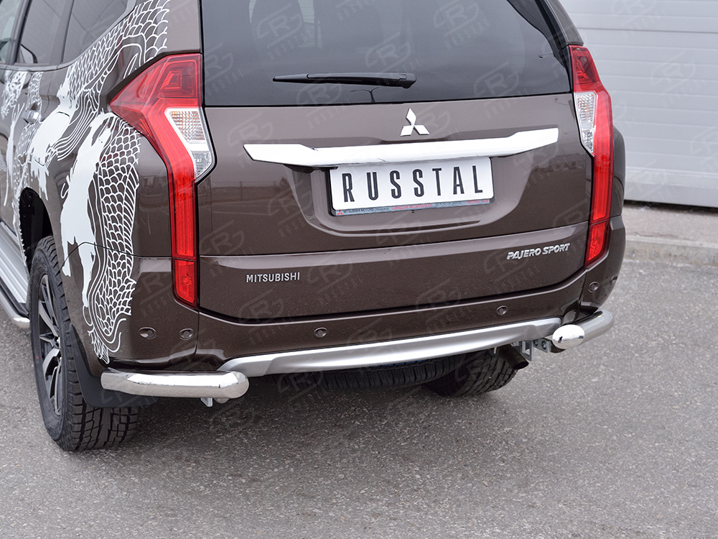

Pajero Sport 2016

Защита заднего бампера уголки.

Изображения в инструкции могут отличаться в зависимости от типа защиты.
Шаг 1. Установка левого крепежа.
  - Демонтировать штатную буксировочную проушину (Рис. 1).
  - Установить крепеж, используя штатные болты крепления буксировочной проушины (Рис.2, 3).

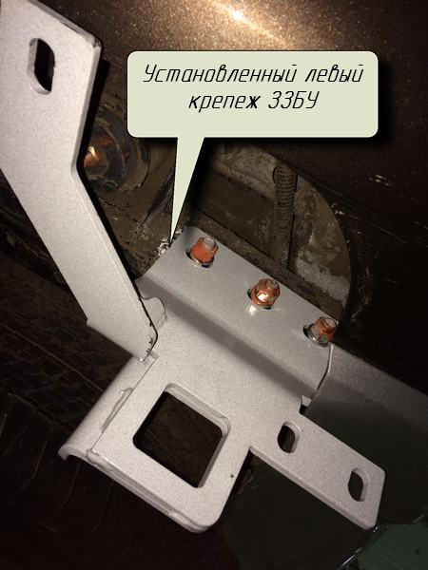
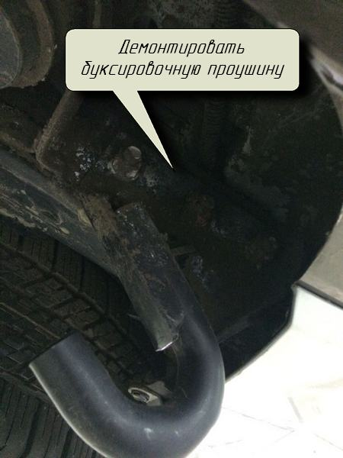
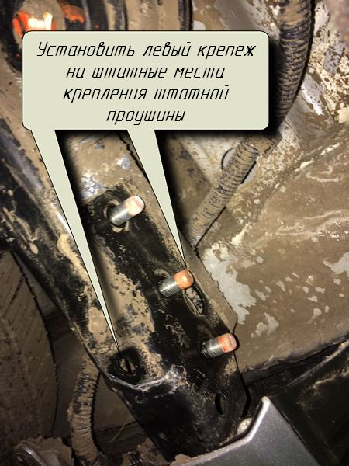

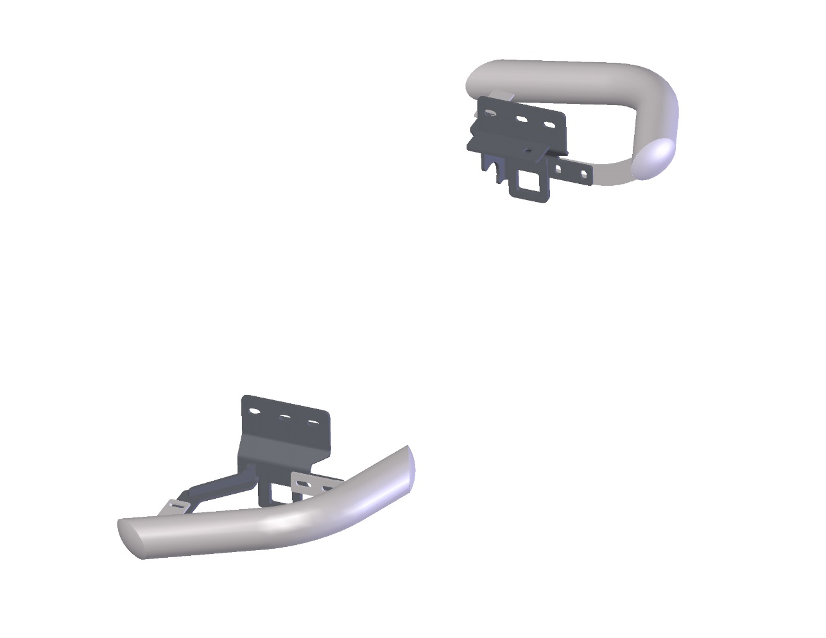
Рис 1.
Рис 2.
Рис 3.
Рис 1.
  - Навесить защиту на крепежи.
  - Выровнять защиту, протянуть резьбовые соединения с помощью болтов М10х30 из комплекта, момент затяжки М10 (43-49 НМ).

Шаг 3.Установка защиты.
– в аналогичной последовательности левому крепежу.
Шаг 2. Установка правого крепежа.
Левый крепеж
Правый крепеж

